**Викторина «Самое-Самое»**

**Материки**

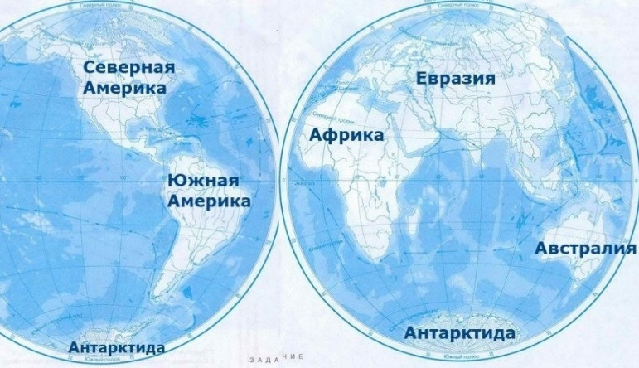

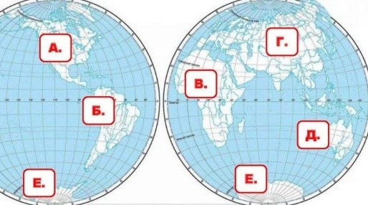

1. **Узнав материк, запиши букву, которая его обозначает.**

**1. Самый** южный материк?

**2. Самый** большой материк?

**3. Самый** маленький материк?

**4. Самый** населенный материк?

**5. Самый** жаркий материк?

**6. Самый** холодный материк?

**7. Самый** засушливый материк?

**8. Самый** влажный материк?

**9. Самый** «нейтральный» материк?

**10**. Материк, на котором расположено **самое** большое в мире государство**?**

**11.** Какой материк был открыт **самым** последним на Земле?

**12**. На каком материке **самые** ветряные места?

**Океаны**

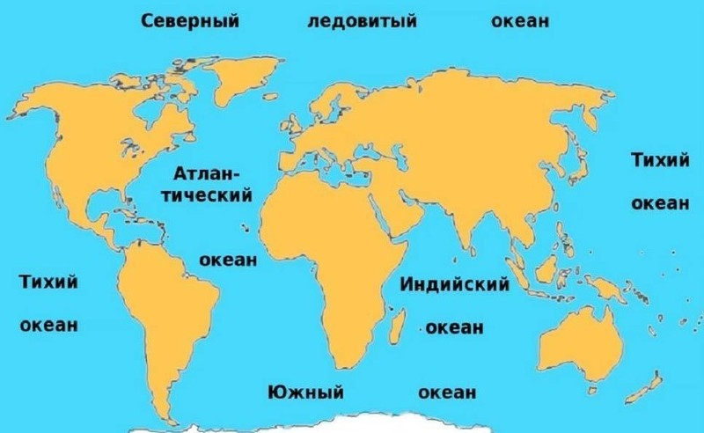

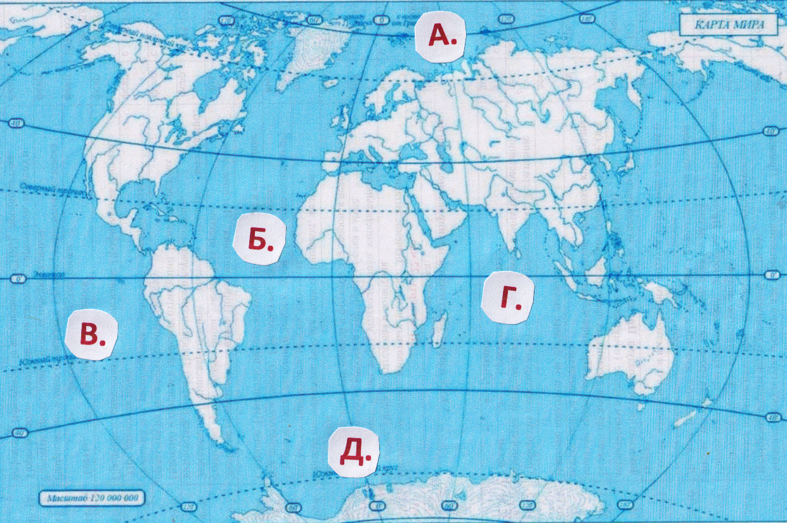

1. **Узнав океан, запиши букву, которая его обозначает.**

**1. Самый** большой океан?

**2. Самый** маленький океан?

**3**. **Самый** глубокий океан**?**

**4. Самый** мелкий океан?

**5. Самый** холодный и суровый океан?

**6. Самый** теплый океан?

**7. Самый** соленый океан?

**8. Самый** молодой океан, выделенный из Мирового океана в 2000 году?

1. **«Самое-Самое» в мире. Запиши ответ.**
2. **Самый** крупный полуостров мира?
3. **Самый** крупный остров в мире?
4. **Самый** длинный и узкий полуостров в мире, 1200 км?
5. **Самые** высокие в мире горы?
6. **Самая** длинная горная система в мире?
7. **Самая** большая пустыня в мире?
8. **Самое** большое внутреннее море в мире?
9. **Самое** соленое море в мире?
10. **Самое** глубокое озеро в мире?
11. **Самое** большое море-озеро в мире?
12. **Самое** большое пресноводное озеро в мире, 82 414 кв. км.?
13. **Самое** глубокое место в мировом океане, 11 022 м.?
14. **Самая** длинная река в мире?
15. **Самая** многоводная река в мире?
16. **Самый** высокий водопад в мире, 1054 м ?
17. В каком городе России находится **самая** высокая, 82 м, статуя в мире?

1. **«Самое-Самое» в России. Запиши ответ.**
2. **Самый** большой полуостров в России?
3. **Самый** большой остров в России?
4. **Самое** южное из морей Северного Ледовитого океана?
5. У какого моря находится с**амая** низкая (28 м.) точка на суше России?
6. Какая река России **самая** многоводная?
7. **Самая** большая равнина в России?
8. **Самая** большая низменность?
9. **Самые** высокие горы России?
10. **Самые** низкие горы России?
11. **Самые** длинные горы России?
12. **Самый** высокий действующий вулкан в России?
13. **Самая** большая природная зона России?
14. **Самая** маленькаяприродная зона России?
15. **Самая** холодная природная зона России?
16. **Самая** жаркая природная зона?
17. **Самая** западная область России?
18. **Самая** отдаленная от центра часть нашей страны7
19. Государство, у которого с Россией **самая** длинная сухопутная граница?
20. На каком полуострове России расположен **самый** большой заповедник?
21. Город, где находится **самый** известный курорт «Жемчужина Крыма».